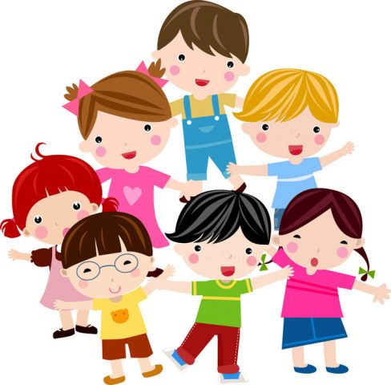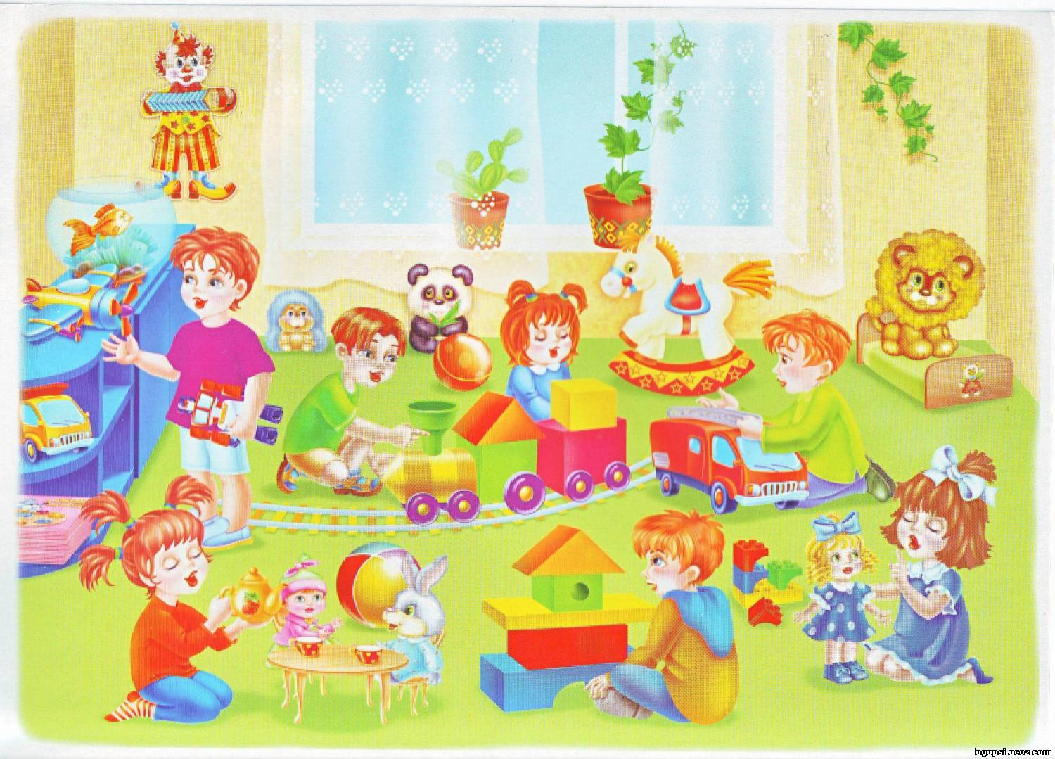**Начало формы**

**Конец формы**

# Рекомендации для родителей

# "Развиваем мелкую моторику"

* Начинать  работу  по  развитию  мелкой  моторики  нужно с  самого раннего возраста. Уже грудному младенцу можно массировать пальчики (пальчиковая  гимнастика),  воздействуя  тем самым  на активные  точки, связанные  с  корой  головного  мозга. В раннем и младшем дошкольном возрасте   нужно     выполнять    простые  упражнения,  сопровождаемые стихотворным  текстом,  не  забывать  о развитии элементарных навыков самообслуживания:   застегивать  и  расстегивать  пуговицы,  завязывать шнурки и т. д.
* И, конечно, в   старшем   дошкольном  возрасте работа по   развитию мелкой   моторики   и координации движений руки должна стать важной частью подготовки к школе, в частности, к письму.
* Почему так важно для детей развитие тонкой моторики рук? Дело  в том,  что   в  головном  мозге  человека  центры,  отвечающие  за  речь  и движения пальцев  рук, расположены очень близко. Стимулируя тонкую моторику и активизируя  тем самым соответствующие отделы мозга, мы активизируем и соседние зоны, отвечающие за речь.
* Родители   должны    понять:   чтобы заинтересовать   ребенка   и  помочь ему   овладеть  новой информацией, нужно    превратить   обучение   в   игру,   не   отступать,   если   задания покажутся  трудными, не  забывать хвалить ребенка.

**Предлагаем    вашему   вниманию     игры   на     развитие     мелкой   моторики,  которыми  можно  заниматься дома.**

**Упражнения для развития тактильной чувствительности и          сложнокоординированных движений пальцев и кистей рук.**

* Ребенок опускает кисти рук в сосуд, заполненный каким-либо однородным наполнителем (вода, песок, различные крупы, дробинки, любые мелкие предметы). 5 - 10 минут как бы перемешивает содержимое. Затем ему предлагается сосуд с другой фактурой наполнителя. После нескольких проб ребенок с закрытыми глазами опускает руку в предложенный сосуд и старается отгадать его содержимое, не ощупывая пальцами его отдельные элементы.
* Опознание  фигур,  цифр  или  букв,  "написанных"  на  правой и левойруке. Опознание предмета,  буквы, цифры на  ощупь   поочередно правой  и левой  рукой.  Более сложный вариант - ребенок одной рукой ощупывает предложенный  предмет,  а  другой    рукой   (с открытыми  глазами)  его зарисовывает.
* Исходное  положение - сидя  на коленях  и на пятках.  Руки согнуты в локтях,  ладони  повернуты  вперед.  Большой  палец противопоставлен остальным.  Одновременно   двумя   руками делается   по  два   шлепка каждым  пальцем  по  большому  пальцу, начиная от второго к пятому и обратно.
* Перекатывание карандаша между пальцами от  большого  к мизинцу и обратно поочередно каждой рукой.
* Лепка  из  пластилина  геометрических  фигур,  букв,  цифр. Для детей школьного  возраста  лепка  не  только  печатных,  но  и прописных букв. Затем опознавание слепленных букв с закрытыми глазами.
* "Повтори движение" (вариант игры Б. П. Никитина "Обезьянки")Взрослый,   садясь   напротив   ребенка, делает пальцами своей руки какую-либо  "фигуру" (какие-то пальцы согнуты, какие-то выпрямлены - любая  комбинация).  Ребенок    должен   точно   в  такое  же положение привести   пальцы  своей    руки  –  повторить "фигуру.
* Игры с рисованием. Если    у ребенка     плохо   развита   мелкая   моторика и ему  трудно обучаться   письму - то   можно поиграть   в игры с рисованием.  Скажем, обводить   наперегонки  квадратики  или кружочки или продвигаться  по нарисованному   заранее  лабиринту (наиболее интересно, когда  ребенок рисует  лабиринт  для родителя,  а  родитель  - для ребенка.   И   каждый старается  нарисовать   позапутаннее).   Сейчас   в  продаже   есть  много разных  трафаретов всевозможных геометрических фигур, животных, но, в принципе, их легко изготовить